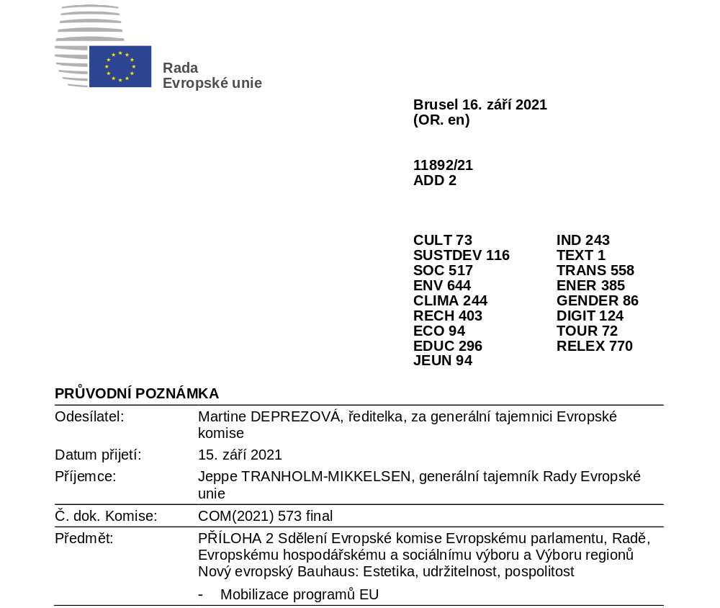
Delegace naleznou v příloze dokument COM(2021) 573 final.

Příloha: COM(2021) 573 final

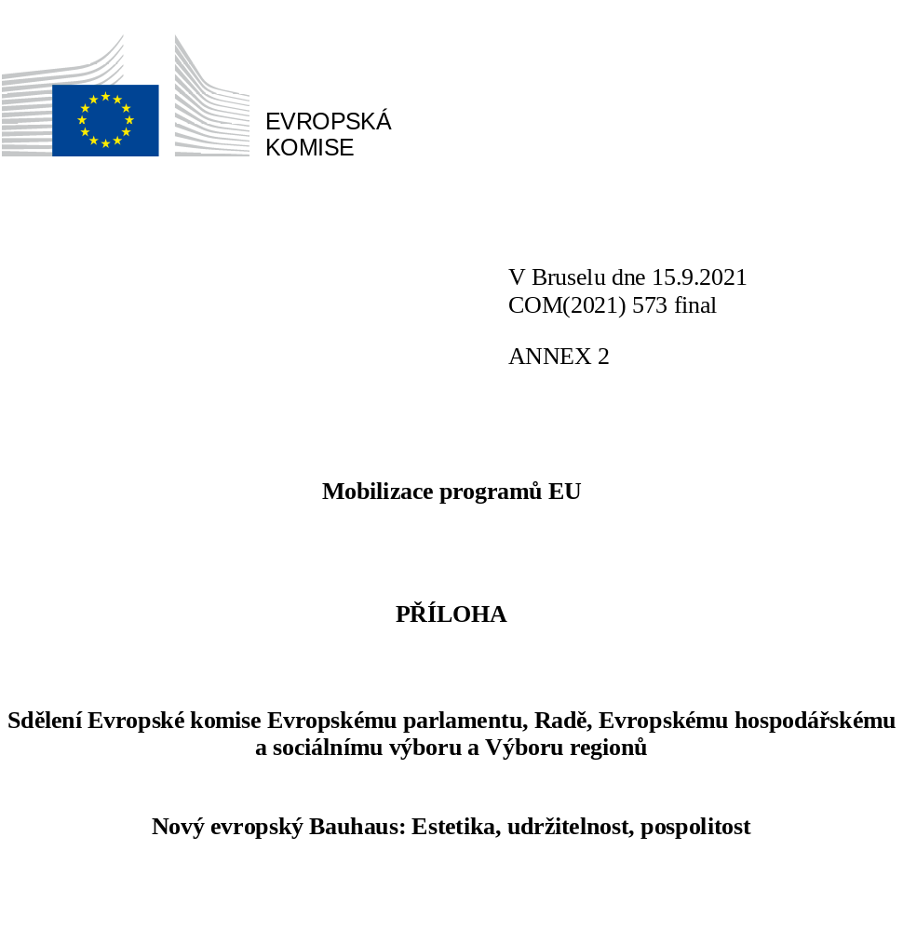

Obsah
MOBILIZACE PROGRAMŮ EU 2
ZVLÁŠTNÍ VÝZVY NOVÉHO EVROPSKÉHO BAUHAUSU 2
A. 1 TRANSFORMACE NA MÍSTNÍ ÚROVNI 2
A.1.1 Horizont Evropa – pilíř 2: Globální výzvy a konkurenceschopnost evropského průmyslu 2
A.1.2 Evropský fond pro regionální rozvoj (EFRR) 3
A.1.3 Program pro jednotný trh 3
A.2 TRANSFORMACE EKOSYSTÉMU UMOŽŇUJÍCÍHO INOVACE 3
A.2.1 Program LIFE 4
A.2.2 Horizont Evropa – pilíř 3: Inovativní Evropa 4
A.2.3 Program pro jednotný trh - pilíř COSME 4
A.3 PROPAGACE NOVÝCH HODNOT 4
A.3.1 Program LIFE – Platforma pro sdílení znalostí v rámci Nového evropského Bauhausu 5
A.3.2 Aktivity pro mládež, školní vzdělávání a učitele v rámci programu ERASMUS+ 5
ZVLÁŠTNÍ VÝZVY NOVÉHO EVROPSKÉHO BAUHAUSU 7
B. 1. TRANSFORMACE NA MÍSTNÍ ÚROVNI 7
B.1.1 Horizont Evropa – pilíř 2: Globální výzvy a konkurenceschopnost evropského průmyslu 7
B.2 TRANSFORMACE EKOSYSTÉMU UMOŽŇUJÍCÍHO INOVACE 8
B.2.1 Program pro jednotný trh 8
B.2.2 Horizont Evropa – pilíř 2: Globální výzvy a konkurenceschopnost evropského průmyslu 8
B.2.3 Kreativní Evropa – meziodvětvová složka 8
B.2.4 ERASMUS+ Partnerství pro rozvoj inovací – Aliance pro inovace 9
B.2.5 ERASMUS+ Partnerství pro podporu excelence – Centra excelence odborného vzdělávání 9
B.3 PROPAGACE NOVÝCH HODNOT 9
B.3.1 Horizont Evropa – pilíř 2: Globální výzvy a konkurenceschopnost evropského průmyslu 9
B.3.2 Kreativní Evropa – dílčí program KULTURA 10
B.3.3 Evropský sbor solidarity 10

MOBILIZACE PROGRAMŮ EU

Útvary Komise definovaly první prvky podpůrného rámce pro provádění Nového evropského Bauhausu, přičemž řada pilotních akcí bude zahájena v září 2021. Finanční stránka rámce bude vyžadovat společné úsilí, a proto bude na úrovni EU základním prvkem kombinace několika finančních nástrojů ES založených na vzájemně se doplňující působnosti. Finanční dopad návrhu týkajícího se příspěvku EU bude zohledněn v rámci stávajícího finančního krytí dotčených programů na období 2021–2027 a v rámci dohodnutých personálních zdrojů.

Finanční podporu, kterou programy EU nabízejí, bude v rámci sdíleného řízení potřeba rozšířit o další místní, regionální a vnitrostátní fondy, aby se zajistilo rozšíření této koncepce v praxi. Zejména změny týkající se zastavěného prostředí vyžadují rozsáhlé financování, kterého lze dosáhnout pouze spojením všech dostupných zdrojů. Komise bude při zavádění různých programů věnovat zvláštní pozornost jejich koordinaci.

Podpůrný rámec lze rozdělit do dvou složek: první soubor výzev byl zaměřen konkrétně na financování projektů Nového evropského Bauhausu; v případě druhého souboru výzev byl Nový evropský Bauhaus určen jako priorita nebo prvek kontextu, tak aby projekty mohly přispět k této iniciativě, aniž by na ni musely být výhradně zaměřeny.

ZVLÁŠTNÍ VÝZVY NOVÉHO EVROPSKÉHO BAUHAUSU

A. 1 TRANSFORMACE NA MÍSTNÍ ÚROVNI
První úroveň podpůrného rámce by se měla zaměřit na podporu konkrétní transformace zastavěného prostředí na místní úrovni v souladu se základními hodnotami estetiky, udržitelnosti a sociálního začlenění. Dosažení cílů Nového evropského Bauhausu prostřednictvím realizace místních transformačních projektů bude vyžadovat rozsáhlou podporu budování kapacit regionálních a místních orgánů a řídicích orgánů.

A.1.1 Horizont Evropa – pilíř 2: Globální výzvy a konkurenceschopnost evropského průmyslu
PŘÍJEMCI: Všechny subjekty způsobilé v rámci HE |ROZPOČET: 25 milionů EUR |OBDOBÍ: září 2021–leden 2022
HORIZON-MISS-2021-NEB-01-01: Podpora provedení stěžejních demonstračních projektů („lighthouse projects“) pro iniciativu Nový evropský Bauhaus v rámci misí programu Horizont Evropa: Tyto demonstrační projekty budou řešit problémy relevantní pro iniciativu NEB pomocí přístupu uplatňovaného v rámci misí (s jasným dopadem, měřitelnými výsledky a zacílením) s přihlédnutím ke třem hlavním zásadám iniciativy NEB (udržitelnost, inkluze, estetika). Zavedení nejméně pěti ambiciózních a vysoce inovativních stěžejních demonstračních projektů v celé EU.
PŘÍJEMCI: Všechny subjekty způsobilé v rámci HE |ROZPOČET: 10 milionů EUR |OBDOBÍ: září 2021–leden 2022
HORIZON-CL4-2021-RESILIENCE-02-32: Demonstrační projekty sociálního a cenově dostupného bydlení (inovační akce): K provádění Nového evropského Bauhausu přispějí demonstrační projekty inovativních řešení pro udržitelnou a inkluzivní renovaci sociálního a cenově dostupného bydlení na základě integrovaného přístupu k sousedství v souladu s cíli Iniciativy pro cenově dostupné bydlení.
PŘÍJEMCI: Všechny subjekty způsobilé v rámci HE |ROZPOČET: 2 miliony EUR |OBDOBÍ: 2022
HORIZON-MISS-2021-CIT-01-02: Modely místní správy založené na spolupráci s cílem urychlit reprezentativní transformaci městského prostředí a přispět k iniciativě Nový evropský Bauhaus a cílům Zelené dohody pro Evropu: cílem výzvy bude podpora inovativních modelů místní správy založených na spolupráci, které budou do úvah o klimaticky neutrální transformací městského prostředí zapojovat všechny občany a které budou zároveň prosazovat zásady Nového evropského Bauhausu.

PŘÍJEMCI: Všechny subjekty způsobilé v rámci HE |ROZPOČET: 1 milion EUR |OBDOBÍ: září 2021–leden 2022
HORIZON-CL5-2021-D4-02-03: Posílení evropské koordinace a spolupráce s cílem zavádět do zastavěného prostředí inovace směřující k udržitelnosti, vysoké kvalitě, oběhovosti a sociálnímu začlenění jako příspěvek k Novému evropskému Bauhausu (toto téma bude realizováno v rámci partnerství Built4People). Cílem výzvy bude podpora koordinačních a podpůrných opatření za účelem: intenzivnějšího zavádění inovativních řešení pro udržitelné a kvalitní zastavěné prostředí zaměřené na člověka, které podporuje sociální začlenění, posílení vzájemného učení, zvyšování povědomí o přínosech inovací a synergické přeshraniční spolupráce v odvětví zastavěného prostředí, zlepšení uznávání a integrace zásad kvalitní architektury a designu, posílení vytváření sítí a spolufinancování inovací.
PŘÍJEMCI: Všechny subjekty způsobilé v rámci HE | ROZPOČET: 6 milionů EUR |OBDOBÍ: leden 2022 – duben 2022
HORIZON-CL2-2022-HERITAGE-01-10: Nový evropský Bauhaus – utváření ekologičtějšího a spravedlivějšího způsobu života v kreativních a inkluzivních společnostech prostřednictvím architektury, designu a umění: Úloha kvalitní architektury z pohledu udržitelnosti a inkluzivnosti architektury a designu za účelem vyzdvihnutí lidské rozmanitosti a zajištění dobrých životních podmínek, přístupnosti a bezpečnosti pro všechny. Mělo by být zohledněno propojení virtuálních a fyzických prostor, a to i s ohledem na nově vznikající koncepci „hybridního prostředí“.

A.1.2 Evropský fond pro regionální rozvoj (EFRR)
PŘÍJEMCI: Orgány veřejné správy | ROZPOČET: 2,5 milionu EUR |OBDOBÍ: únor 2022
Technická pomoc: Budování kapacit, určení zdrojů financování, rozvoj metodik a řádných procesů, které jsou základem participativního společného návrhu na místní úrovni, zkoumání širších horizontálních aspektů, jako jsou faktory, které umožňují nebo brzdí vytváření nových projektů v rámci iniciativy Nový evropský Bauhaus.
PŘÍJEMCI: Orgány veřejné správy | ROZPOČET: 20 milionů EUR | OBDOBÍ: 3. čtvrtletí 2022
Evropská městská iniciativa: Podpora dodatečného počtu (4 nebo více) vysoce inovativních projektů. Výzva bude financovat projekty, jejichž cílem je představit v praxi hmatatelné příklady intervencí iniciativy Nový evropský Bauhaus, které budou zohledňovat její tři základní hodnoty.

A.1.3 Program pro jednotný trh
PŘÍJEMCI: Subjekty způsobilé v rámci Programu pro jednotný trh |ROZPOČET: 1,2 milionu EUR
|OBDOBÍ: červenec 2021 – říjen 2021
SMP-COSME-2021-HOUS-01 Iniciativa pro cenově dostupné bydlení: Vytvoření partnerství v rámci Iniciativy pro cenově dostupné bydlení na úrovni EU, které bude podporovat místní průmyslová partnerství (spojující místní orgány, poskytovatele sociálního bydlení, malé a střední podniky v odvětví stavebnictví a investory) za účelem zlepšení přístupu k možnostem financování, finanční a technické pomoci, jakož i budování kapacit, výměny osvědčených postupů a předávání znalostí. Toto partnerství zmobilizuje subjekty v oblasti cenově dostupného a sociálního bydlení na místní úrovni, aby zahájily stěžejní pilotní projekty renovace na úrovni okresů zaměřené na sociální a cenově dostupné bydlení a na základě integrovaného přístupu k sousedství (udržitelnost, obyvatelnost, přístup k místním sociálním službám, inovace, obchodní příležitosti).

A.2 TRANSFORMACE EKOSYSTÉMU UMOŽŇUJÍCÍHO INOVACE
Naše výrobní systémy musí být plně založeny na důkladnějším pochopení společenských a kulturních dopadů výrobků a služeb a musí se rovněž opírat o přístupy „univerzálního designu“, které mohou proniknout napříč obory. Inovace by se rovněž měly zaměřit na začlenění principů udržitelnosti, inkluze a estetiky do nových řešení a produktů.

A.2.1 Program LIFE
PŘÍJEMCI: Všechny subjekty způsobilé v rámci programu LIFE |ROZPOČET: 13 milionů EUR (odhadovaný rozpočet projektů Nového evropského Bauhausu) | OBDOBÍ: červenec 2021 – listopad 2021
LIFE-2021-SAP-ENV-ENVIRONMENT: Projekty programu LIFE podpoří iniciativu Nový evropský Bauhaus ve snaze dodat Zelené dohodě kulturní a pozitivní „hmatatelnou“ zkušenost zaměřenou na člověka. Specifické inkubační projekty zaměřené na průřezové ekologické výzvy, do jejichž řešení se zapojí příslušné vědecké, vládní, občanské a podnikatelské komunity a které propojí vědu, životní prostředí, umění a kulturu s cílem navrhnout budoucí způsoby života. Tyto projekty budou zahrnovat tři základní rozměry Nového evropského Bauhausu. Nevýhradní konkrétní oblasti intervence by mohly zahrnovat například městské, rekreační, životní a pracovní prostředí, budovy a stavební konstrukce, režimy mobility, udržitelné materiály, recyklaci, udržitelné využívání půdy, rozvoj zeleného prostoru a ochranu biologické rozmanitosti atd.

A.2.2 Horizont Evropa – pilíř 3: Inovativní Evropa
PŘÍJEMCI: Startupy | ROZPOČET: 700 000 EUR |OBDOBÍ: říjen 2021
Urychlení rozvoje startupů Nového evropského Bauhausu díky podpoře ze strany EIT: určení nejslibnějších evropských začínajících a rychle se rozvíjejících podniků nabízejících inovativní řešení, která podpoří Nový evropský Bauhaus. Urychlení rozvoje těchto podniků pomocí nejvhodnějších služeb s cílem podpořit vznik předních evropských společností, které budou podporovat iniciativu NEB, a tím zároveň stimulovat vytváření nových pracovních míst, inovace a růst v Evropě.

A.2.3 Program pro jednotný trh - pilíř COSME
PŘÍJEMCI: Návrháři, odborníci v kreativních odvětvích, malé a střední podniky, poskytovatelé technologií |OBDOBÍ: říjen 2021
| ROZPOČET: 4 miliony EUR
Partnerský projekt WORTH: V rámci partnerského programu Worth bude Novému evropskému Bauhausu věnována jedna z výzev k vyjádření zájmu. Tento inkubační a akcelerační projekt poskytuje specializovanou podporu (mentorování, odbornou přípravu a zviditelnění) obchodním partnerstvím mezi návrháři, výrobci/řemeslníky a poskytovateli technologií. Vybraná partnerství získávají podporu na rozvoj nových podnikatelských nápadů (produktů, služeb, výrobních procesů nebo obchodních modelů) v odvětví životního stylu, včetně bytových dekorací, interiérového designu a architektury, jakož i módy.
PŘÍJEMCI: Zadavatelé veřejných zakázek (města, kraje, nemocnice, centrální zadavatelé atd.) |OBDOBÍ: Otevřeno
ROZPOČET: iniciativě Nový evropský Bauhaus nebyla přidělena žádná předem stanovená částka
Cílem programu Velcí zadavatelé pro sdílení znalostí a společné postupy (Big Buyers 3 – BB3) je podporovat spolupráci mezi účastníky a zlepšit postupy zadávání veřejných zakázek, sdílet odborné znalosti, společně zapojit trh a podporovat využívání inovativních metod zadávání veřejných zakázek. Účastníci mají za úkol připravit své návrhy pro příslušná zadávací řízení. Jejich souhrnná váha by navíc měla trh nasměrovat k vývoji inovativních řešení. Cílem tohoto projektu je přispět k hospodářskému oživení EU, stimulovat inovace a podporovat začínající podniky. Nejméně jedna z 10 pracovních skupin, které budou zřízeny, musí být zaměřena na témata Nového evropského Bauhausu.

A.3 PROPAGACE NOVÝCH HODNOT
Jak uvedli přispěvatelé v rámci fáze společného návrhu Nového evropského Bauhausu, klíčovým prvkem pro řešení společenských a environmentálních výzev se zdá být systematičtější uplatňování postupů společného navrhování, do nichž budou zapojeny komunity a občanská společnost a které se budou opírat o mezigenerační a víceoborovou spolupráci (mimo jiné propojení vědy a techniky, digitálních aplikací, sociologie, společenských věd, politických věd, ekonomie, kultury, vzdělávání, designu).

A.3.1 Program LIFE – Platforma pro sdílení znalostí v rámci Nového evropského Bauhausu
PŘÍJEMCI: VŠECHNY SUBJEKTY | ROZPOČET: 150 000 EUR | OBDOBÍ: listopad 2021
Setkání platformy s cílem představit projekty financované z programů LIFE a Horizont 2020, které jsou dobrými příklady již zavedených principů Nového evropského Bauhausu, s cílem poskytnout inspiraci pro nové projekty na podporu dalšího šíření hodnot NEB.

A.3.2 Aktivity pro mládež, školní vzdělávání a učitele v rámci programu ERASMUS+
PŘÍJEMCI: Jakákoli veřejná nebo soukromá organizace zaměřená na mládež |OBDOBÍ: 2022
|ROZPOČET: (bude specifikováno): iniciativě Nový evropský Bauhaus nebyla přidělena žádná předem stanovená částka
Akce „Evropská mládež spolu“ podporuje nadnárodní partnerství pro mládežnické organizace s cílem posílit evropský rozměr jejich činností, umožnit mladým lidem v celé Evropě vytvářet společné projekty, organizovat výměnné pobyty a podporovat odbornou přípravu. Tato výzva může přispět k činnostem spojeným s Novým evropským Bauhausem.
PŘÍJEMCI: Zaměstnanci škol v oblasti předškolního vzdělávání a péče, primárního, sekundárního a odborného vzdělávání a přípravy (např. učitelé, ředitelé) | OBDOBÍ: 2022
|ROZPOČET: neuvedeno.
Tématem platformy eTwinning pro rok 2022 bude „Estetika, udržitelnost, sounáležitost: Nový evropský Bauhaus a budoucnost školství: vytvoření tvůrčího vzdělávacího prostředí v ekologických a inkluzivních školách“. Učitelé a pracovníci škol budou vyzváni, aby se se svými studenty zamysleli nad tím, jak by jejich škola měla vypadat v době po covidu. Společně budou rozvíjet vizi ideální školy. Každoročnímu tématu platformy eTwinning je v průběhu roku věnována rozsáhlá propagace v rámci kampaní, výroční konference platformy eTwinning konané v říjnu a každoročně vydávané knihy platformy eTwinning. Kromě toho budou do kalendáře na portálu School Education Gateway přidány významné události iniciativy NEB, které budou relevantní pro zúčastněné strany v oblasti školství, a další události relevantní pro odborníky v oblasti vzdělávání dospělých budou přidány do kalendářů elektronické platformy pro vzdělávání dospělých v Evropě (EPALE). O těchto událostech všech platforem budou rovněž informovat příslušné kanály sociálních médií.
PŘÍJEMCI: Organizace, které se účastnily projektů v rámci programu Erasmus+ včetně projektů týkajících se vynikajících výukových postupů
|ROZPOČET: Pro účastníky programů není určený žádný konkrétní rozpočet | OBDOBÍ: T2 2022
Evropská cena za inovativní výuku za rok 2022 by se mohla zaměřit na témata spojená s Novým evropským Bauhausem, zejména na vazbu mezi udržitelností, participací a inkluzivitou, jakož i na inovativní výuku a studium a na přístupy k výuce, které by spojovaly všechny aktéry na úrovni komunity. Takovéto zaměření by vyzdvihlo úspěšné projekty v rámci programu Erasmus+ a poskytlo jim příležitost k vzájemnému propojení a spolupráci.
PŘÍJEMCI: Účastníci iniciativy DiscoverEU |ROZPOČET: iniciativě Nový evropský Bauhaus nebyla přidělena žádná předem stanovená částka |OBDOBÍ: 2022
Soutěž DiscoverEU každoročně propaguje aktivity týkající se určitého tématu. V roce 2022 bude roční téma soutěže DiscoverEU propojeno s iniciativou Nového evropského Bauhausu.

ZVLÁŠTNÍ VÝZVY NOVÉHO EVROPSKÉHO BAUHAUSU
Další opatření přispějí k dosažení cílů Nového evropského Bauhausu tím, že iniciativu začlení do svých výzev jako doplňující prvek.

B. 1. TRANSFORMACE NA MÍSTNÍ ÚROVNI
Výzkum a experimentování v odvětví stavebnictví, renovace a kulturního dědictví mohou přispět k Novému evropskému Bauhausu vývojem nových nástrojů a nových řešení, která lze začlenit do transformačních projektů.

B.1.1 Horizont Evropa – pilíř 2: Globální výzvy a konkurenceschopnost evropského průmyslu
PŘÍJEMCI: Všechny subjekty způsobilé v rámci HE |ROZPOČET: iniciativě Nový evropský Bauhaus nebyla přidělena žádná předem stanovená částka | OBDOBÍ: červen 2021–září 2021
HORIZON-CL4-2021-TWIN-TRANSITION-01-10: Digitální povolení a kontroly souladu budov a infrastruktury (inovační akce): 3 projekty, jejichž účelem je: a) zvýšení účinnosti a produktivity, snížení počtu chyb v projektových a stavebních procesech, b) automatizované, rychlejší, přesnější a účinnější povolování a kontrola souladu stavebních prací (např. soulad s právními předpisy, předpisy ohledně zdraví a bezpečnosti, výkonnosti), c) zlepšení kvality prací a efektivity využívání zdrojů ve stavebnictví v souladu s cíli iniciativy Nový evropský Bauhaus.
PŘÍJEMCI: Všechny subjekty způsobilé v rámci HE|ROZPOČET: iniciativě Nový evropský Bauhaus nebyla přidělena žádná předem stanovená částka |OBDOBÍ: říjen 2021 – březen 2022
HORIZON-CL4-2022-TWIN-TRANSITION-01-09: Demonstrace používání digitálního deníku budovy (inovační akce): 2 projekty zaměřené na a) účinnější využívání zdrojů a dekarbonizaci budov, b) lepší propojení stávajících databází, nástrojů a zdrojů pro digitální deníky budov, c) zlepšení využitelnosti digitálních deníků budov prostřednictvím vylepšené uživatelské zkušenosti s přihlédnutím k otázkám přístupnosti a inkluzivitě, d) nové nebo zdokonalené nástroje pro shromažďování a aktualizaci příslušných údajů, e) demonstraci dalších přínosů používání digitálních deníků budov, jako je bezpečnost a strukturální zdraví budov a konstrukcí, například pomocí monitorování zdraví konstrukce, nákladová efektivita, zvýšení efektivity z hlediska času, větší odolnost vůči změně klimatu.
PŘÍJEMCI: Všechny subjekty způsobilé v rámci HE|ROZPOČET: iniciativě Nový evropský Bauhaus nebyla přidělena žádná předem stanovená částka | OBDOBÍ: říjen 2021 – únor 2022/září 2022
HORIZON-CL6-2022-CIRCBIO-02-01-two-stage: Integrovaná řešení podporující oběhovost v odvětví budov a ve stavebnictví (inovační akce) s cílem přispět k iniciativě Nový evropský Bauhaus: 1) projekty zaměřenými na intenzivnější zavádění inovativních řešení a jejich uvádění na trh, zejména řešení a) týkajících se výstavby, předcházení vzniku odpadů, prodloužení a zlepšení životnosti budov a jejich součástí, b) týkajících se navrhování a výroby zohledňující budoucí demontáž, předcházení vzniku odpadů a nakládání s nimi, opětovné použití a recyklaci ve stavebnictví, včetně výroby a montáže, 2) lepším šířením pokročilých digitálních řešení, 3) vyšší mírou využití a recyklace stavebního a demoličního odpadu, 4) lepším odstraněním nebezpečných látek z druhotných materiálů, 5) zvýšením upcyklace opětovně použitých a recyklovaných materiálů ve stavebnictví a 6) zlepšením znalostí o celkové environmentální stopě budov a stavebních materiálů a zvýšením uplatňování metody Komise ke stanovení environmentální stopy produktu v praxi.
PŘÍJEMCI: Všechny subjekty způsobilé v rámci HE|ROZPOČET: iniciativě Nový evropský Bauhaus nebyla přidělena žádná předem stanovená částka |OBDOBÍ: září 2021–leden 2022
HORIZON-CL5-2021-D4-02-02: Nákladově efektivní, udržitelné, multifunkční a/nebo prefabrikované ucelené renovační balíčky, které integrují obnovitelné zdroje energie a zahrnují opětovně použité a recyklované materiály (v rámci partnerství Built4People). Program by měl zahrnovat rozsáhlé demonstrace slibných technologických inovací použitelných v praxi, které respektují zásady udržitelnosti a životního cyklu, jsou užitečné pro širokou škálu environmentálních podmínek a vedou ke zlepšení vnitřního prostředí, pohodlí a spokojenosti uživatelů, jakož i dostupnosti při současném respektování estetických norem, historické hodnoty a/nebo místní architektonické identity.

PŘÍJEMCI: Všechny subjekty způsobilé v rámci HE |ROZPOČET: iniciativě Nový evropský Bauhaus nebyla přidělena žádná předem stanovená částka |OBDOBÍ: září 2021–leden 2022
HORIZON-CL5-2022-D4-02-03: Udržitelná řešení účinně využívající zdroje pro otevřené, přístupné, inkluzivní, odolné a nízkoemisní kulturní dědictví: prevence, monitorování, řízení, údržba a renovace (v rámci partnerství Built4People). Technicky a společensky inovativní a udržitelná řešení účinně využívající energii a zdroje pro nákladově efektivní zkvalitňování a ochranu kulturního dědictví v rámci zastavěného prostředí při zohlednění všech příslušných aspektů: inkluzivity, přístupnosti, odolnosti, environmentální a energetické výkonnosti, a to vše během celého životního cyklu. Mělo by být zajištěno zapojení příslušných skupin zúčastněných stran (např. organizací občanské společnosti, sdružení, zúčastněných stran v oblasti kulturního dědictví, jako jsou orgány na ochranu kulturního dědictví) a přijetí ze strany občanů a zohlednění jejich společensky inovativních nápadů.

B.2 TRANSFORMACE EKOSYSTÉMU UMOŽŇUJÍCÍHO INOVACE
Transformace míst podle zásad Nového evropského Bauhausu bude rovněž vyžadovat přizpůsobení obchodních modelů a rozvoj nových přístupů. V této souvislosti může k této iniciativě významně přispět sociální ekonomika.

B.2.1 Program pro jednotný trh
PŘÍJEMCI: Subjekty způsobilé v rámci Programu pro jednotný trh | ROZPOČET: 4 miliony EUR | OBDOBÍ: září 2021
Podpora odolnosti malých a středních podniků prostřednictvím sociální ekonomiky a místních zelených dohod: Tato výzva k předkládání návrhů podpoří budování partnerství napříč regiony a městy v oblasti místních zelených dohod a sociální ekonomiky s cílem posílit územní odolnost a přepracovat koncepci místního hospodářského růstu. Zaměření na budování kapacit měst / místních orgánů veřejné správy a podniků sociální ekonomiky, účast občanů a posílení jejich postavení. Opatření podpoří partnerství při provádění místních zelených dohod a při posilování odolnosti komunity sociální ekonomiky v zájmu udržitelného a inkluzivního místního rozvoje a souběžné ekologické a digitální transformace. Jedním z prioritních témat je právě Nový evropský Bauhaus.

B.2.2 Horizont Evropa – pilíř 2: Globální výzvy a konkurenceschopnost evropského průmyslu
PŘÍJEMCI: Všechny subjekty způsobilé v rámci HE |ROZPOČET: iniciativě Nový evropský Bauhaus nebyla přidělena žádná předem stanovená částka |OBDOBÍ: červen 2021–září 2021
HORIZON-CL4-2021-RESILIENCE-01-31: Evropská továrna na technologické a sociální inovace (výzkumné a inovační akce): Finanční podpora a podpora budování kapacit pro sociální inovátory s cílem rozvinout jejich nápady v konkrétní řešení, která přispějí k Novému evropskému Bauhausu.

Inovace, do nichž je zapojeno tvůrčí odvětví a odvětví vzdělávání, mohou rovněž přispět k dosažení cílů Nového evropského Bauhausu.

B.2.3 Kreativní Evropa – meziodvětvová složka
PŘÍJEMCI: Organizace působící v kulturních a kreativních odvětvích |OBDOBÍ: červen až 5. října 2021
ROZPOČET: iniciativě Nový evropský Bauhaus nebyla přidělena žádná předem stanovená částka
CREA-CROSS-2021-INNOVLAB Laboratoře kreativních inovací podporují navrhování a testování inovativních digitálních řešení s potenciálním pozitivním dlouhodobým dopadem na řadu kulturních a kreativních odvětví. Laboratoře usnadňují vytváření inovativních řešení (např. nástrojů, modelů a metodik), která by měla být snadno replikovatelná a mít potenciál proniknout na trh. Projekty se mohou zaměřit na ekologizaci hodnotového řetězce napříč kulturními a kreativními odvětvími, včetně činností, které přispívají k Novému evropskému Bauhausu.

B.2.4 ERASMUS+ Partnerství pro rozvoj inovací – Aliance pro inovace
PŘÍJEMCI: Veřejné a soukromé organizace působící v oblasti vzdělávání a odborné přípravy |ROZPOČET: Bude specifikováno | OBDOBÍ: 2022
Aliance pro inovace v rámci programu Erasmus+ (cílená spolupráce mezi širším okruhem zúčastněných stran: studenty, univerzitami, podniky, nevládními organizacemi, občanskou společností atd.) bude přispívat k činnostem souvisejícím s Novým evropským Bauhausem prostřednictvím vyhrazené priority. Byla by zaměřena jak na vysokoškolské vzdělávání, tak na odvětví odborného vzdělávání a přípravy (OVP).

B.2.5 ERASMUS+ Partnerství pro podporu excelence – Centra excelence odborného vzdělávání
PŘÍJEMCI: Poskytovatelé odborného vzdělávání a přípravy (OVP), vysokoškolské instituce, výzkumné ústavy, vědecké parky, inovační agentury, soukromé společnosti, komory a jejich sdružení, sociální partneři, sociální podniky, odvětvové rady pro dovednosti a další |OBDOBÍ: září/říjen 2021
|ROZPOČET: iniciativě Nový evropský Bauhaus nebyla přidělena žádná předem stanovená částka
Iniciativa center excelence odborného vzdělávání podporuje přístup zdola nahoru ke špičkovému odbornému vzdělávání zahrnující širokou škálu místních zúčastněných stran. Umožňuje institucím OVP rychle přizpůsobit poskytování dovedností vyvíjejícím se hospodářským a společenským potřebám, včetně potřeb digitální a ekologické transformace. Centra by mohla přispět k realizační fázi iniciativy Nového evropského Bauhaus tím, že budou spolupracovat s komunitami zapojenými do místních transformací podporovaných touto iniciativou. Centra excelence odborného vzdělávání působí na místní úrovni a jsou pilířem ekosystémů rozvíjení dovedností pro inovace, regionální rozvoj a sociální začleňování, přičemž spolupracují s centry excelence odborného vzdělávání v jiných zemích prostřednictvím mezinárodních sítí spolupráce.

B.3 PROPAGACE NOVÝCH HODNOT
Spolupráce s komunitami bude základním vzdělávacím prostorem pro nový evropský Bauhaus.

B.3.1 Horizont Evropa – pilíř 2: Globální výzvy a konkurenceschopnost evropského průmyslu
PŘÍJEMCI: Všechny subjekty způsobilé v rámci HE |ROZPOČET: iniciativě Nový evropský Bauhaus nebyla přidělena žádná předem stanovená částka |OBDOBÍ: červen 2021–říjen 2021
HORIZON-CL4-2021-HUMAN-01-19: Testování inovativních řešení podle potřeb místních komunit (koordinační a podpůrné akce): Společné vytváření a testování řešení společenských problémů, aby výzkum a inovace vyvinuté v Evropě mohly být testovány v rámci místních komunit, a podpora přístupu založeného na spolupráci, který prosazuje Nový evropský Bauhaus.
PŘÍJEMCI: Všechny subjekty způsobilé v rámci HE |ROZPOČET: iniciativě Nový evropský Bauhaus nebyla přidělena žádná předem stanovená částka |OBDOBÍ: říjen 2021 – únor 2022
HORIZON-CL6-2022-GOVERNANCE-01-08: Úspěšný návrh přispěje k širokému zavádění a přidané hodnotě environmentálních pozorování tím, že zlepší využívání a validaci údajů shromážděných občany a zvýší účast a zapojení občanů, čímž přispěje k plnění cílů Zelené dohody pro Evropu a posílení Globální soustavy systémů pozorování Země. Vzhledem k zaměření programu na městské prostředí a k požadavku zohlednění sociálního a kulturního rozměru zapojení občanů a jejich postřehů by projekty měly usilovat také o přispění k Novému evropskému Bauhausu.
PŘÍJEMCI: Všechny subjekty způsobilé v rámci HE |ROZPOČET: iniciativě Nový evropský Bauhaus nebyla přidělena žádná předem stanovená částka |OBDOBÍ: říjen 2021 – únor 2022
HORIZON-CL6-2022-COMMUNITIES-01-05: Posouzení sociálně-politické stránky přírodě blízkých řešení pro inkluzivnější a odolnější komunity: Projekty by se měly snažit přispět k iniciativě Nového evropského Bauhausu tím, že v životním prostředí komunit podpoří ekologickou a digitální transformaci propojením principů udržitelnosti, inkluze a kvality zážitku. Je možné uvažovat o pilotních projektech malého rozsahu s cílem prozkoumat přírodě blízká řešení, která jsou inovativní, a to ať už z hlediska jejich funkčního rozsahu, socioekonomického dosahu, integračních přístupů nebo uplatnění v nových prostředích.

Projekty v oblasti kultury, vzdělávání a dobrovolnictví mládeže mohou užitečným způsobem přispět k Novému evropskému Bauhausu.

B.3.2 Kreativní Evropa – dílčí program KULTURA
PŘÍJEMCI: Organizace působící v kulturních a kreativních odvětvích |ROZPOČET: iniciativě Nový evropský Bauhaus nebyla přidělena žádná předem stanovená částka |OBDOBÍ: 2022
Cílem projektů evropské kulturní spolupráce je podpořit spolupráci mezi organizacemi působícími v oblasti kultury, zvýšit evropský rozměr tvorby a oběhu evropského uměleckého obsahu a podpořit rozvoj, experimentování, šíření nebo uplatňování nových a inovativních postupů. Projekty evropské spolupráce mají rovněž přispět k provádění nových politických iniciativ EU v oblasti kultury, jako je právě Nový evropský Bauhaus. Příslušné výzvy budou zahrnovat témata a tematické priority týkající se Nového evropského Bauhausu.

B.3.3 Evropský sbor solidarity
PŘÍJEMCI: Organizace a mladí lidé, kteří se mohou zapojit do činností Evropského sboru solidarity |ROZPOČET: (bude specifikováno) | OBDOBÍ: 2022
V rámci každoroční výzvy Evropského sboru solidarity je NEB pro rok 2022 součástí horizontální priority v oblasti environmentální udržitelnosti a klimatických cílů.

https://eufundingoverview.be/funding/cosme
Financování z programu Erasmus může být doplněno dalšími vnitrostátními nebo evropskými fondy, jako je Nástroj pro oživení a odolnost, Evropský fond pro regionální rozvoj (EFRR), Evropský sociální fond (ESF+), Nástroj pro technickou podporu, program Horizont Evropa a program InvestEU.
Předškolní vzdělávání a péče
Každoroční téma platformy eTwinning organizuje a provádí ústřední podpůrná služba platformy eTwinning financovaná z programu Erasmus+. Všechny související činnosti, publikace a kampaně jsou nedílnou součástí příslušné smlouvy o poskytování služeb.
Rozpočet programu je součástí ročního pracovního programu Erasmus+ na rok 2022, včetně rozdělení ročního rozpočtu na jednotlivé výzvy, který má být každoročně potvrzen Výborem pro program Erasmus+ a o němž rozhoduje Komise.
Internetové stránky center excelence odborného vzdělávání
Rozpočet dílčího programu je součástí ročního pracovního programu Kreativní Evropa na rok 2022, včetně rozdělení ročního rozpočtu na jednotlivé výzvy, který má být každoročně potvrzen Výborem Kreativní Evropy a o němž rozhoduje Komise.
Rozpočet programu je součástí ročního pracovního programu Evropského sboru solidarity na rok 2022, včetně rozdělení ročního rozpočtu na jednotlivé výzvy, který má být každoročně potvrzen Výborem pro Evropský sbor solidarity a o němž rozhoduje Komise.

